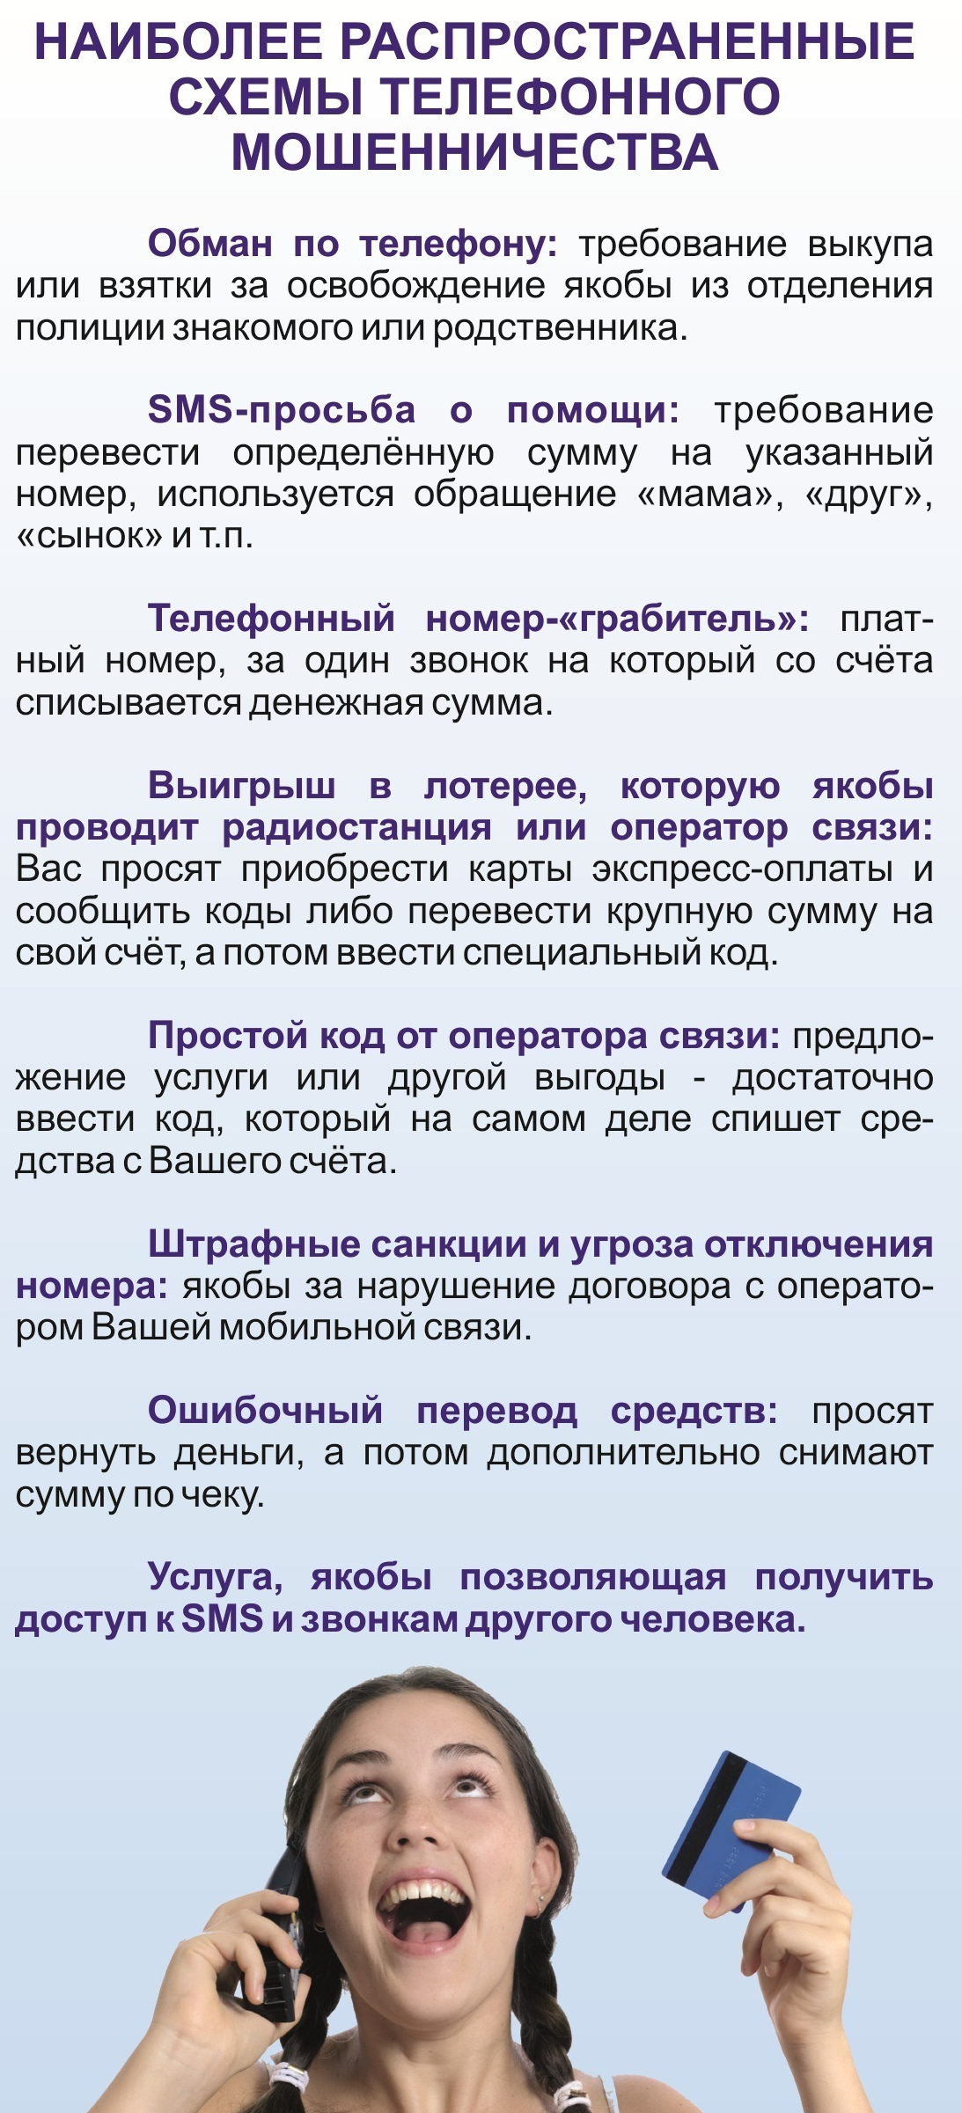

**ТУЙМАЗИНСКАЯ**

**МЕЖРАЙОННАЯ**

**ПРОКУРАТУРА**

Н А П О М И Н А Е Т:

**В СЛУЧАЕ, ЕСЛИ ИМЕЮТСЯ ОСНОВАНИЯ ПОЛАГАТЬ, ЧТО В ОТНОШЕНИИ ВАС ПЕРДПРИНИМАЮТСЯ МОШЕННИЧЕСКИЕ ДЕЙСТВИЯ, ЛИБО ВЫ УЖЕ СТАЛИ ЖЕРТВОЙ МОШЕННИЧЕСТВА НЕОБХОДИМО НЕЗАМЕДЛИТЕЛЬНО ОБРАЩАТЬСЯ В ОТДЕЛ МВД РОССИИ ПО ТУЙМАЗИНСКОМУ РАЙОНУ ПО АДРЕСУ г. ТУЙМАЗЫ, ул. МИЧУРИНА 3, А ТАКЖЕ В ТЕРРИТОРИАЛЬНЫЕ ПРЕДСТАВИТЕЛЬСТВА КРЕДИТЫХ ОРГАНИЗАЦИИ, ЕСЛИ БЫЛИ ИСПОЛЬЗОВАНЫ БАНКОВСКИЕ КАРТЫ**



**О ФАКТАХ МОШЕННИЧЕСТВА**

**СООБЩАЙТЕ ПО ТЕЛЕФОНАМ**

**8 (34782) 7-21-02**

ДЕЖУРНАЯ ЧАСТЬ ОМВД РОССИИ ПО ТУЙМАЗИНСКОМУ РАЙОНУ РБ







